МИНИСТЕРСТВО НАУКИ И ВЫСШЕГО ОБРАЗОВАНИЯ  
РОССИЙСКОЙ ФЕДЕРАЦИИ

федеральное государственное автономное   
образовательное учреждение высшего образования  
«Самарский национальный исследовательский университет   
имени академика С.П. Королева»

(Самарский университет)

Институт информатики, математики и электроники

Факультет информатики  
Кафедра суперкомпьютеров и общей информатики

**Отчет по лабораторной работе №2**

Дисциплина: «Развертывание и жизненный цикл программного обеспечения»

Тема: **«Git and CI»**

Выполнил: Андреев А.Ю.

Группа: 6133-010402D

Самара 2022

**Задание**

Steps

1. Download Gitlab-Bitnami vm image from https://bitnami.com/stack/gitlab/virtual-machine
2. Upload https://github.com/olindata/sample-gitlabci-cpp-project to your Gitlab server.
3. To unblock SSH https://docs.bitnami.com/virtual-machine/faq/get-started/enable-ssh/
4. https://askubuntu.com/questions/204400/ssh-public-key-no-supported-authentication-methods-available-server-sent-publ
5. Install GitLab Runner using the official GitLab repositories https://docs.gitlab.com/runner/install/linux-repository.html
6. Update /etc/gitlab/gitlab.rb to disable https on gitlab (yes, it is not for production)

# use here your IP, but is must be HTTP

external_url 'http://192.168.88.228'

nginx['redirect_http_to_https'] = false

nginx['ssl_verify_client'] = "off"

1. Reconfigure GitLab for the changes to take effect:

$ sudo gitlab-ctl reconfigure

1. Register runner. Choose shell executor type. Use your ip and registration-token for command below:

$ sudo gitlab-runner register --url http://192.168.88.228/ --registration-token yqjsLYNFrbjaC-QhmycE

1. Edit .gitlab-ci.yml to run runner in shell mode (without Docker)

job:

script:

g++ helloworld.cpp -o helloworld

1. Run Pipeline: CI/CD > Pipelines > Run pipeline

**Ход работы**

1. Сначала был скачал и установлен образ bitnami в VM.

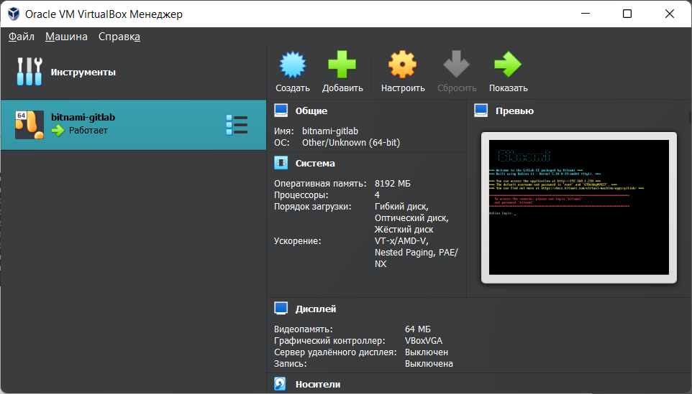

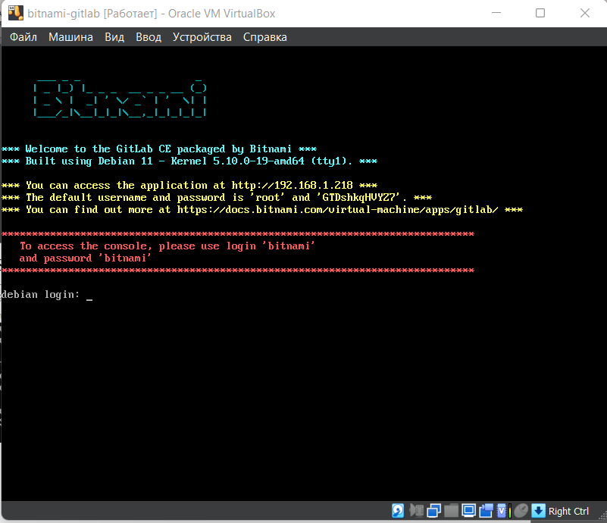

Сразу запомним адрес: 192.168.1.218 и пароль: GTDshkqHVYZ7

И войдем в GitLab.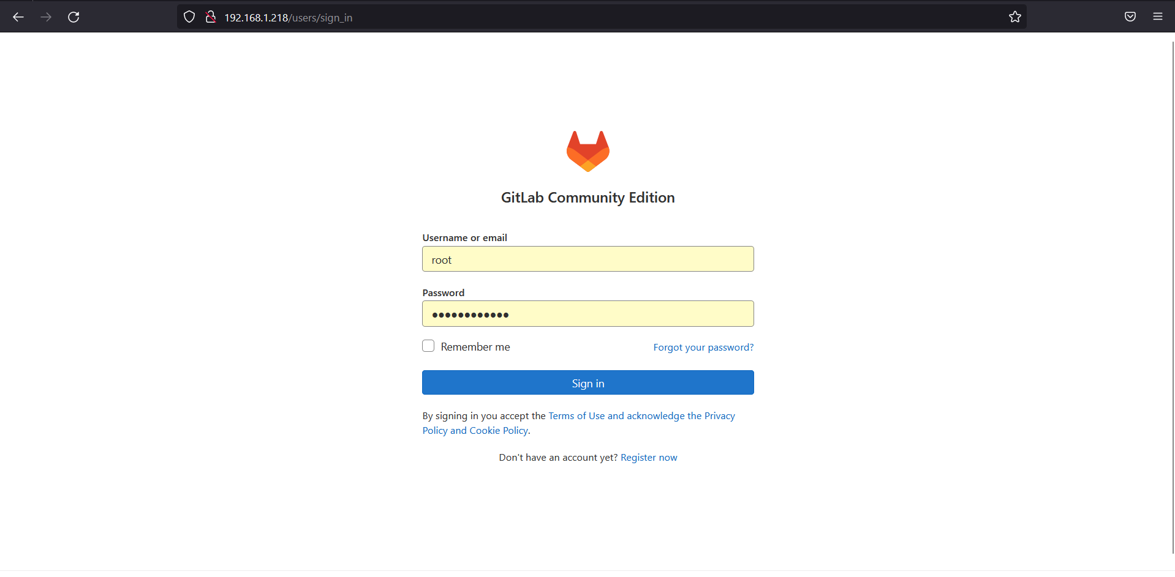

1. Создадим пустую папку, куда скопируем репозиторий:  
   https://github.com/olindata/sample-gitlabci-cpp-project . Далее сделаем пустой репозиторий в нашем GitLab, скопируем туда файлы из скачанной папки и запушим изменения на GitLab.

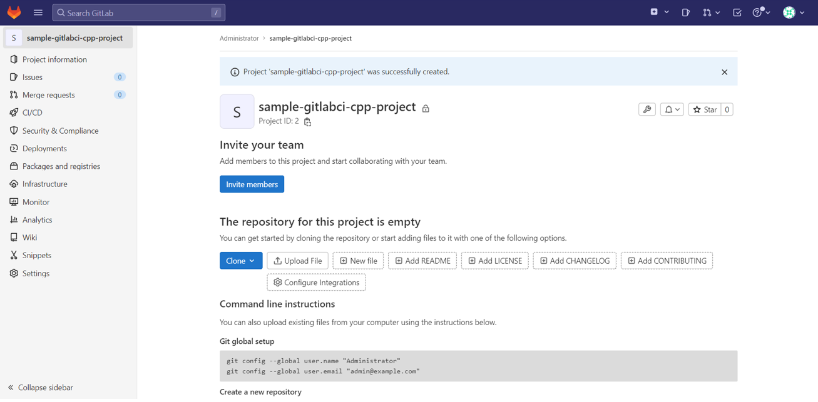

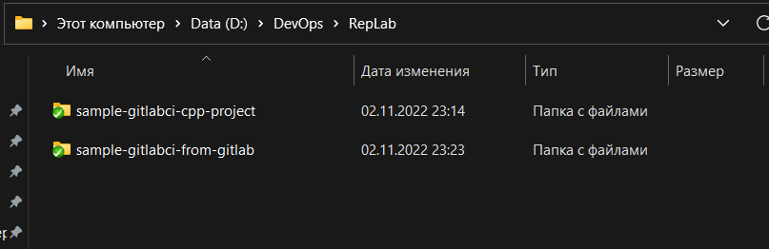

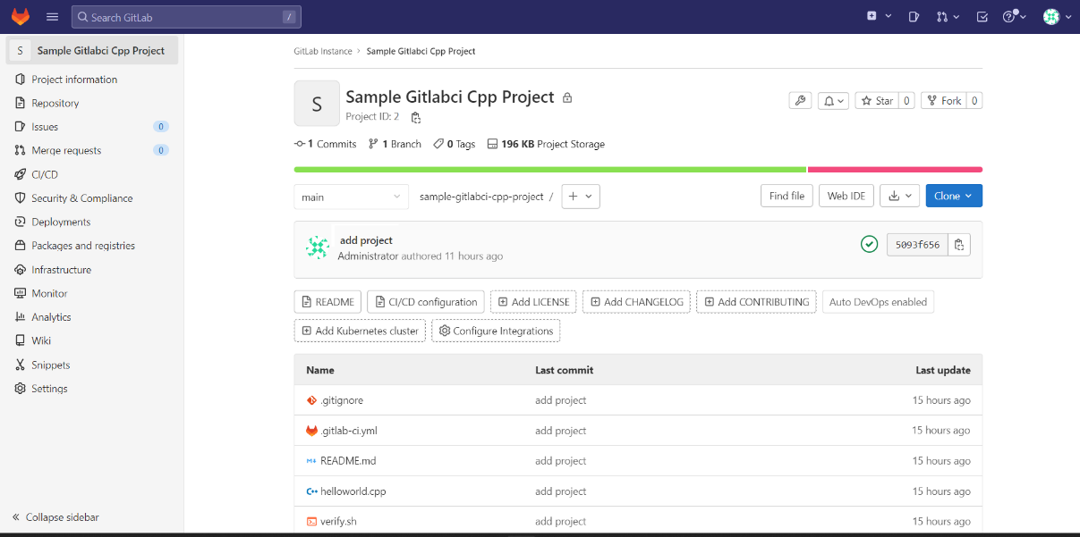

1. Разблокируем SSH используя следующие команды:

sudo rm -f /etc/ssh/sshd_not_to_be_run

sudo systemctl enable ssh

sudo systemctl start ssh

// Отчет делается после полного выполнения лабы и скрины из консоли я по ходу выполнения работы забывал делать, поэтому ssh enable.

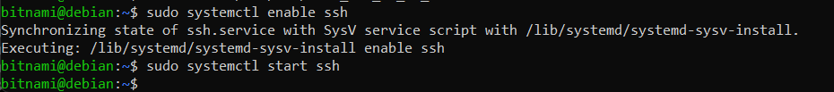

1. SSH Public Key: изменим в файле sshd_config два параметра “PasswordAuthentication” и “ChallengeResponseAuthentication” на “yes”. А далее перезапустим ssh сервер командой:

sudo /etc/init.d/ssh restart

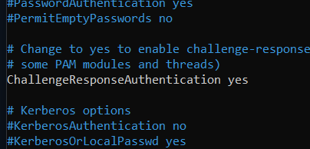

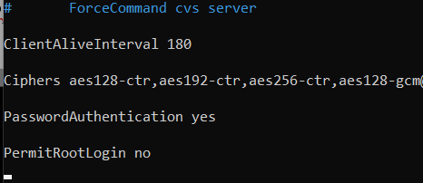

1. Установим GitLab Runner. Сначала командой: curl -L "https://packages.gitlab.com/install/repositories/runner/gitlab-runner/script.deb.sh" | sudo bash добавим официальный репозиторий, а затем установим: sudo art-get install gitlab-runner.

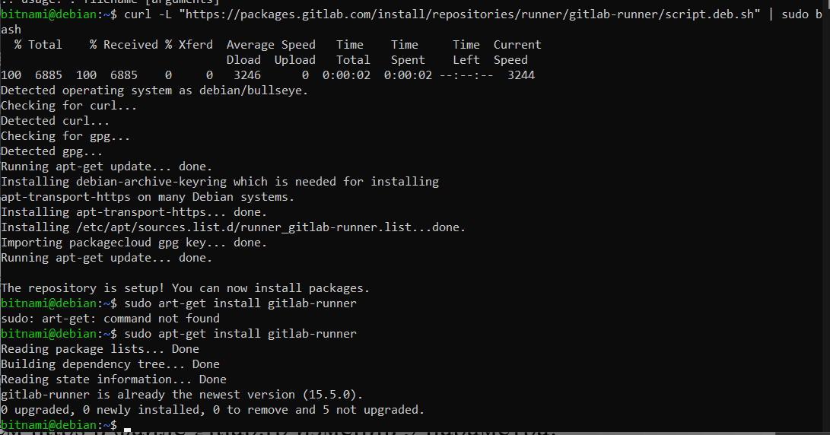

1. Деактивируем https в файле gitlab.rb изменив 3 параметра:

external_url 'http://192.168.1.218'

nginx['redirect_http_to_https'] = false

и раскомментируем nginx['ssl_verify_client'] = "off".

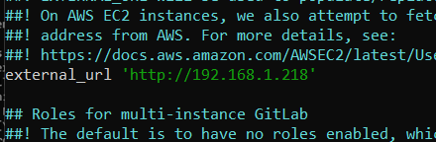

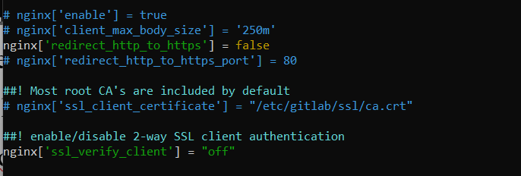

1. Переконфигурием GitLab командой: sudo gitlab-ctl reconfigure
2. Зарегистрируем runner и при регистрации executor выставим shell:

sudo gitlab-runner register --url http://192.168.1.218/ --registration-token GR1348941xCA_3XWajYAChpy2op_g

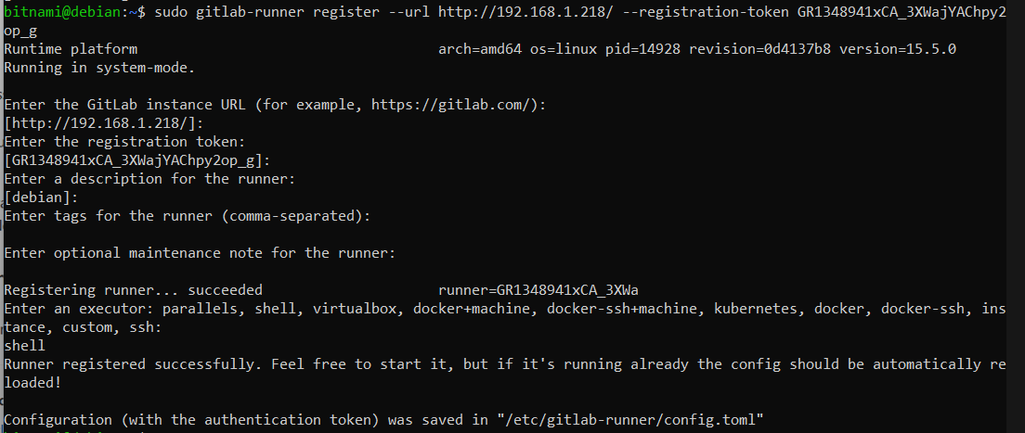

Токен был взят из GitLab: Settings>CI/CD>Runners

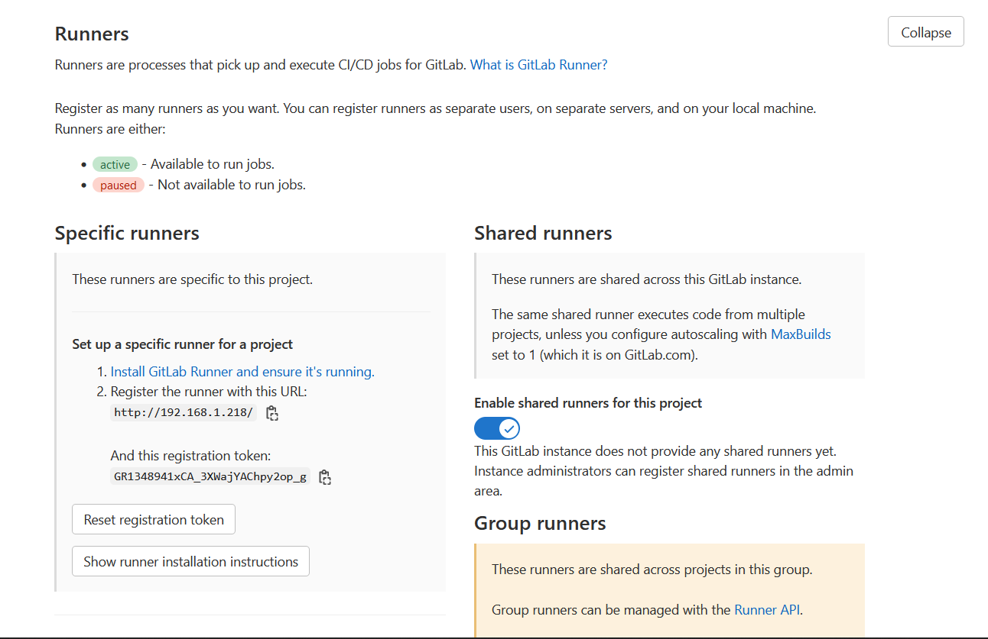

1. Изменим файл .gitlab-ci.yml следующим образом и запушим изменения.

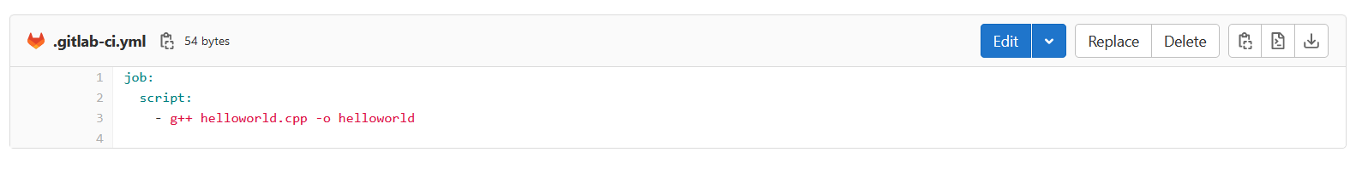

Так выглядит коммит:

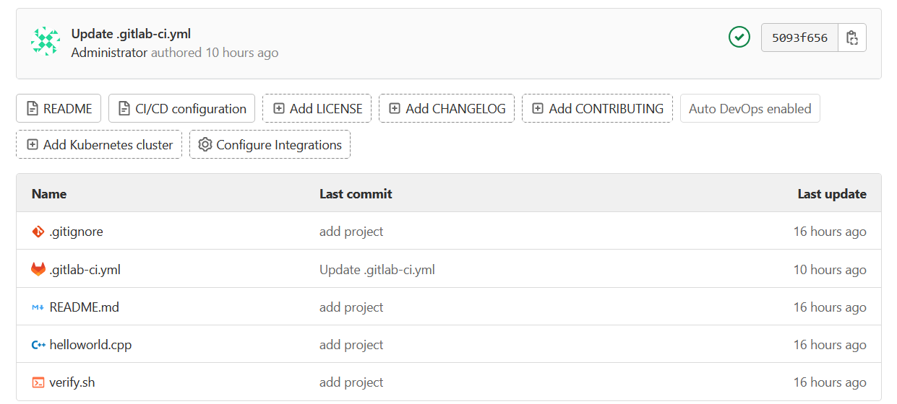

1. Запустим pipeline: CI/CD > Pipelines > Run pipeline



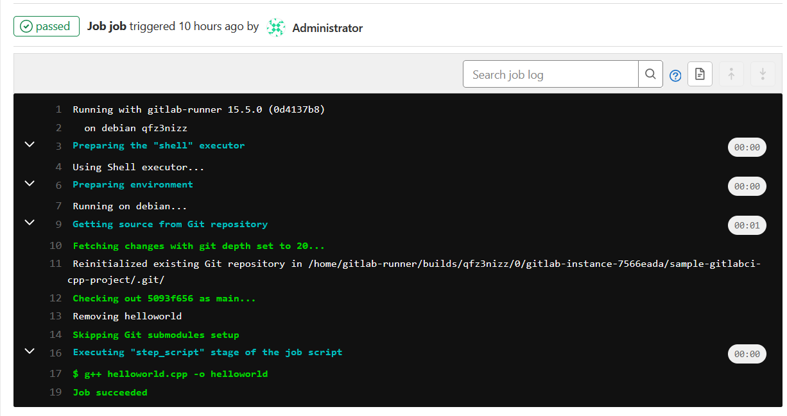

**Заключение**

В ходе лабораторной работы были изучены основные утилиты Git и CI для работы с репозиториями, раннерами и конвейерами; все этапы завершены успешно.